Cornell box data

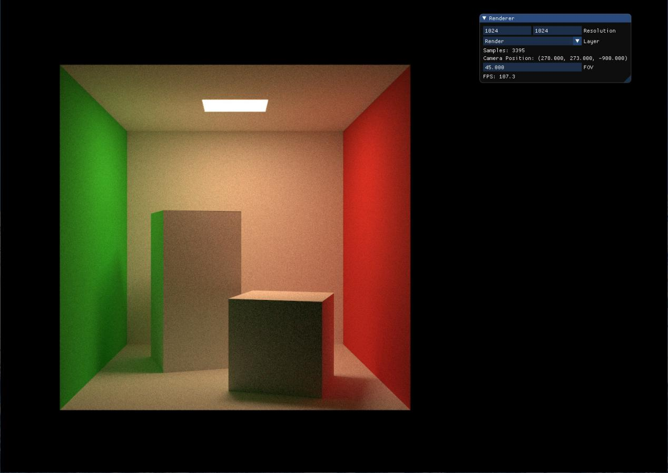

31393935333132353b31393939353539343b5e8f53f731

31393935333132353b31393939353539353b5e8f53f732

5个相同plane（顶、中、底、左、右）、2个cube（一个长方体、一个正方体）

Plane边长：长方体高：长方体长宽：正方体边长=6：2：1：1

左plane内部设置为绿色，右plane内部设置为红色

底plane中心位置（0，0，0），以此为中心建立坐标轴，

俯视时：

光源位于顶中心

∠1=∠2=45°

长方体底面中心位于（-0.707，0.707，0），旋转45°

正方体底面中心位于（0.707，-0.707，0），旋转45°

实景参数

5个木板长宽30cm，长方体5\*5\*10，正方体5\*5\*5。